四川西南航空职业学院
2024年全国硕士研究生招生考试报名信息网上确认公告
按照教育部《2024年全国硕士研究生招生工作管理规定》要求，为更好地服务考生，我省2024年全国硕士研究生招生考试网上报名信息全部实行网上确认，根据教育部工作部署，为确保考生顺利进行网上确认，现将有关事项公告如下。
- 网上确认要求
确认期间报考点将通过线上方式集中审核考生上传材料，并通过确认系统向考生反馈审核结果。请各位考生务必仔细阅读教育部《2024年全国硕士研究生招生工作管理规定》以及四川省教育考试院和所选报考点发布的网上确认公告，了解相关信息，按要求提交材料。未在规定的时间内进行网上确认报名信息或因自身原因未通过网上确认审核的考生，其报名信息无效。
- 网上确认时间
考生网上确认报名信息上传材料时间：2023年10月30日9:00——2023年11月3日17:00。
特别提醒：考生材料上传截止时间为11月3日17：00。审核未通过重新提交材料或补充材料截止时间：2023年11月4日16:00
报考点集中网上审核材料时间：2023年10月31日9:00——2023年11月4日16:00。
- 网上确认对象
所有报名缴费成功且符合以下条件的考生：
- 毕业院校在四川省的应届本科毕业生；
- 报考四川省招生单位的单独考试考生；
- 工作单位或户口所在地为四川省的非应届本科毕业生；
4.所报招生单位有特殊要求的考生。
- 网上确认系统
网上确认系统网址：https://yz.chsi.com.cn/wsqr/stu
二维码：

考生可以使用手机、电脑等方式进行网上确认。进入登录页面后，输入本人网上报名的学信网账号、密码即可登录系统。
- 考生上传材料
- 彩色证件电子照。
证件照上传要求：

（证件照标准示例照片）
①本人近3个月内正面、免冠、无妆、彩色电子证件照（请用白色背景）；
②仅支持jpg或jpeg格式，建议大小不超过10M，宽高比例3:4；
③正脸头像，人像水平居中，人脸的水平转动角，倾斜角，俯视角应在±10度之内。眼睛所在位置距离照片上边沿为图像高度的30%-50%之间。头像左右对称。姿态端正，双眼自然睁开并平视，双耳对称，嘴巴自然闭合，双肩平衡。头部和肩部要端正且勿过大或过小，以整体占照片的比例2/3为宜；
④请不要化妆，不得佩戴眼镜、隐形眼镜、美瞳拍照；
⑤照明光线均匀，脸部不能发光，无高光、光斑，无阴影、红眼等；
⑥脸部无遮挡，头发不得遮挡脸部或造成阴影，要露出五官；
⑦人像对焦准确，层次清晰，不模糊；
⑧图像应真实表达考生本人近期相貌，照片内容要求真实有效，不得做任何修改，如不得使用PS等照片编辑软件处理，不得对人像特征（如伤疤、痣、发型等）进行技术处理，不得用照片翻拍。
该照片后期将用作准考证、录取通知书、入学后学籍管理、档案材料以及在校证件等用途，请按上述要求对照准备。
- 本人手持身份证照片
本人手持身份证照拍摄时请注意：
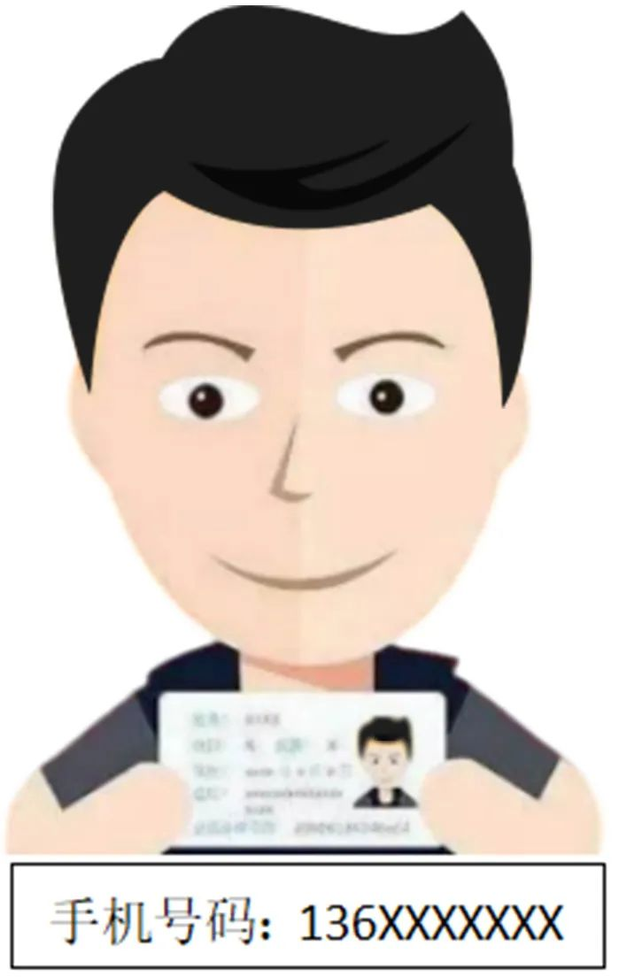
（手持身份证照示例）
①拍摄时，手持本人身份证，持证的手臂和上半身整体拍进照片，头、肩部端正，露出五官，脸部不要有遮挡物或有阴影；
②仅支持jpg或jpeg格式上传，建议大小不要超过10M；
③确保身份证人像面上的所有信息完整、清晰可见，无遮挡或被手指捏住；
④在手持身份证照片下方正中备注考生本人24小时畅通的手机号码。
特别提醒：请务必谨慎上传符合上述全部要求的照片，否则会影响审核。
- 非应届本科毕业生还需要上传的材料：
户口所在地为四川省的考生须上传本人有效居民户口簿（包括盖有省级公安机关户口专用章、户口登记机关户口专用章的户口簿首页和登载本人户籍信息的“常住人口登记卡”页）；集体户口仅提供首页及个人单页。
工作地为四川省，但户口未迁入四川省的考生须上传就业单位出具的在职工作证明及近三个月社保缴费清单。
- 在校研究生和已在校攻读第二学位的本科生报考还应上传所在培养单位同意报考并加盖公章的书面证明材料。
- 需另行上传的材料：
①报考“退役大学生士兵”专项硕士研究生招生计划的考生应提交本人《退出现役证》和《入伍批准书》（注意不是入伍通知书）。
②在2024年入学前（具体期限见招生单位规定），可取得国家承认本科毕业证书的自学考试本科生，须上传注册地招考机构打印并加盖公章的考生考籍表和专科学历的证明材料（专科文凭或学信网的学籍在线验证报告）。
③未通过网上学历（学籍）校验的考生，网上确认时应上传学信网的学历（学籍）在线验证报告；未上传学历（学籍）认证报告的，不予网上确认。
④境外获得学历学位证书的考生，须上传教育部留学服务中心出具的学历认证报告。
⑤因变更姓名或身份证号码导致学历（学籍）信息验证未通过的考生须上传学信网的学历（学籍）在线验证报告和本人信息变更的证明（记载曾用名和现用名的户口簿或公安机关出具的证明）。
⑥证件类型为居民身份证但身份核验未通过的考生须分别上传本人身份证人像面、本人身份证国徽面等补充材料进行核验。
⑦证件类型为非居民身份证的须提交有效证件照片。
- 报考点要求的其它材料。
特别提醒：考生上传过程中，选择自己所需填报的材料窗口点击上传相应材料即可，不属于自己所属类别所需的材料窗口，可以点击“下一步”跳过。
- 查询审核结果
报考点审核完毕后将通过系统向考生反馈审核结果，请考生及时通过网上确认系统查询审核结果。
审核结果说明：
- 审核通过：考生已完成报名信息网上确认。
- 审核不通过，需要补充（或修改）材料：考生需根据系统提示在规定时间内补充（或修改）材料并重新提交上传。
- 审核不通过：因不符合国家报考条件或报考点接收条件导致最终审核不通过的考生，报名信息无效。如有异议可向四川西南航空职业学院报考点咨询，咨询电话028-61560067。
- 注意事项
- 根据教育部、四川省教育考试院文件规定：
①“招生单位”“报考点”“考试方式”等为报考关键信息，在提交信息生成报名号后都不允许修改。如果考生未按要求，错选报考点、招生单位、考试方式，或在规定时间内未完成网上确认的，报名无效，已支付的报名考试费不予退还。
②未交费考生不予网上确认；已交费考生在规定时间内未参加网上确认的，或未参加考试的，报名考试费不予退还。
③网上确认期间我校报考点均现场咨询服务站在三教519办公室，受理考生咨询，并为考生提供必要服务。咨询电话为028-61560067。
- 考前十天左右，通过网上确认的考生可凭网报“用户名”和“密码”登录研招网下载打印《准考证》。考生打印准考证时，须使用A4幅面白纸，《准考证》正反两面在使用期间均不得有涂改或其他记录。
- 考生的具体考试地点以准考证信息为准。
- 凡是报考业务课二考试科目代码第一位为“5”的考生，除报考四川音乐学院外，其余只能选择【5102】西南交通大学报考点报名、网上确认和参加考试。
- 根据教育部规定，网上确认阶段，研招网系统对考生身份信息进行核对；报考点对考生学历学位信息和网上报名编号进行核对；招生单位根据规定对考生报考信息进行全面审查，确定考生的考试资格，招生单位审核不通过的考生不允许网上确认。复试录取阶段，招生单位要对考生的有效身份证件、学历学位证书、学历学籍核验结果、学生证等报名材料及考生资格进行严格审查，对不符合规定者，不予复试。考生因不符合报考条件及政策要求或网报信息填写错误、填报虚假信息，造成后续不能网上确认、考试、复试或录取的，后果由考生本人承担。
- 对需要报考点提供合理便利的残疾考生，请按照教育部、中国残联《关于印发〈残疾人参加普通高等学校招生全国统一考试管理规定〉的通知》（教学〔2017〕4号）（可在省教育考试院官网https://www.sceea.cn/Html/201811/Newsdetail_857.html查询下载）要求，在网上确认报名信息上传材料时间（10月30日至11月3日）向报考点提交书面的“合理便利申请表”等材料，过时将不再受理申请。
- 所有考生均应当对本人网上报名信息进行认真核对并确认。报名信息经考生确认后一律不作修改，因考生填写错误引起的一切后果由考生本人自行承担。
- 温馨提示：
考虑到研究生考试期间学校附近酒店紧缺，为了缓解这一情况，目前我校校内有一所培训公寓可提供住宿。培训公寓建筑面积8400平米，拥有各类房型116间，有需要的考生可自行联系预订。
预订电话：028-84159888
地址：成都市金堂县成都国际职教城(西区)学府大道996号四川西南航空职业学院内

四川西南航空职业学院
2023年10月24日

